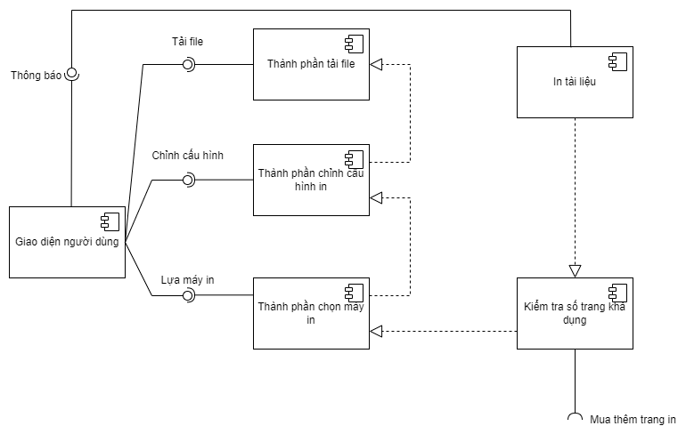

ddđ

Link: https://app.diagrams.net/?src=about#G1maNhiCf5FueEzp-3Jq_HRAgEeyeYKtKC#%7B%22pageId%22%3A%22q2WnVhk5VrLrQxhYeXah%22%7D

“Giao diện người dùng” là thành phần tương tác trực tiếp với người dùng, thành phần này sẽ kết nối với ba thành phần khác và thực hiện các bước theo quy trình. “Thành phần tải file” sẽ nhận và kiểm tra định dạng file có phù hợp với hệ thống. “Thành phần chỉnh cấu hình in” sẽ nhận các cấu hình từ người dùng dựa trên hệ thống cung cấp. “Thành phần chọn máy in” sẽ nhận yêu cầu sử dụng in từ 1 máy cụ thể của người dùng.

Trước khi bắt đầu in, hệ thống sẽ sử dụng “Kiểm tra số trang khả dụng” để đảm bảo rằng người dùng có đủ số trang hoặc số dư để thực hiện lệnh in. Khi tất cả điều kiện được đáp ứng “In tài liệu” sẽ thực hiện việc in và gửi lại trạng thái in cho giao diện người dùng để thông báo quá trình đã hoàn tất hoặc có lỗi xảy ra.